3 - + numero

Durante o levantamento de requisitos, recebemos um projeto gerado no software SIMATIC STEP 7 Professional, conhecido também como TIA Portal, nele efetuamos a análise dos parâmetros que estavam configurados e conseguimos compreender a relação detes com as informações mostradas no HTML que está hospedado dentro do Web Server do controlador.

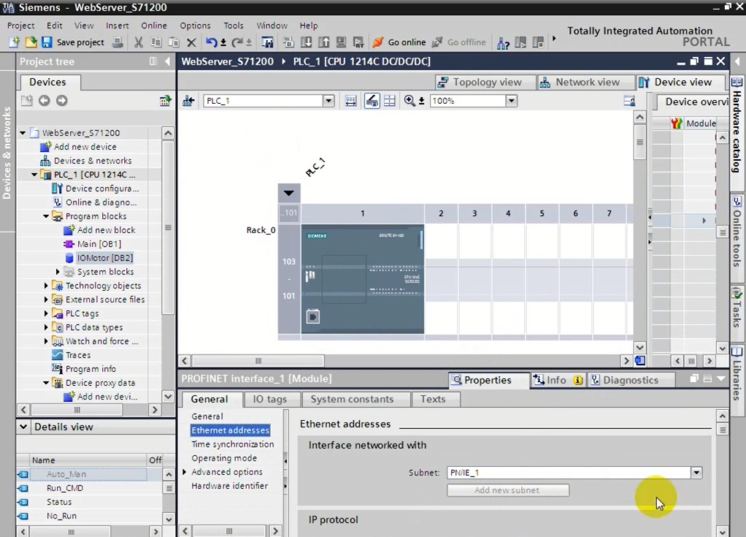
Os parâmetros encontrados foram:

- Velocidade de rotação da máquina, encontrado como Speed_PV;
- Potência da máquina, encontrado como Power;
- Contador de vezes em que a máquina ficou parada, encontrado como No_Run;
- Identificação de funcionamento automático, sem a possibilidade de alterar a potência, encontrado como Auto_Man;
- Identificação de funcionamento manual, no qual é possível alterar a potência da máquina manualmente, encontrado como Run_CMD;
- Identificação do status da máquina de ligado ou desligado, encontrado como Status.

